Navodila za pisanje prispevka za srečanje

“Študentska tehniška konferenca - ŠTeKam”
Tomaž Berlec, Miha Brojan, Boštjan Drobnič

Povzetek
Velika težava, s katero se soočajo mladi raziskovalci, je sposobnost predstavitve njihovega dela skozi znanstvene ali strokovne prispevke za revije ali konference. V tem članku so predstavljene smernice za pisanje dobrih tehničnih in znanstvenih člankov. Oblika in struktura tega članka ustreza splošnim zahtevam objav v revijah ali zbornikih. V vsakem poglavju je opisano, kaj naj bi vsebovalo. Povzetek je prvo, kar bralec prebere in glede na vsebino povzetka se odloča, ali je vsebina članka dovolj zanimiva za nadaljnje branje. V povzetku mora biti zato jasno prikazano področje in namen raziskave ter podani glavni rezultati in doprinosi, ki jih je raziskava dala. Sestavljen naj bi bil iz štirih sklopov: kratek opis področja dela in obravnavanega problema (poglavje Uvod), poteka raziskave in uporabljenih metod dela (poglavje Potek raziskave), glavnih rezultatov (poglavje Rezultati) ter glavnih ugotovitev (poglavje Zaključki). Povzetek sestavlja samo besedilo brez citatov, kratic, enačb itd. Obseg povzetka pa naj bi bil med 200 in 300 besedami.

Uvod
V uvodnem poglavju je predstavljeno ozadje obravnavanega problema, kar vključuje tudi pregled dosedanjega dela in trendov na obravnavanem področju ter citiranje ustrezne že objavljene literature, [1]. Pri tem je lahko uporabljena tudi že bolj specifična terminologija, [2], oziroma so določeni strokovni izrazi na tem mestu jasno definirani.
Poleg tega mora biti v uvodu jasno prikazan namen raziskave, oziroma motivacija, ki je privedla do predstavljene raziskave. V uvodu naj bodo podani odgovori na nekaj osnovnih vprašanj povezanih z znanstvenimi raziskavami na kateremkoli področju: Kaj sem raziskoval? Zakaj je ta tema pomembna in zanimiva za raziskave? Kaj je bilo že prej znanega o obravnavanem problemu? Kaj bo doprinos predstavljene raziskave k znanosti?
Na koncu uvoda je lahko na kratko predstavljena tudi nadaljnja struktura članka, v katerem bodo opisane še metode dela in potek raziskave, predstavljeni relevantni rezultati, primerjava s predhodnimi deli, komentar in razlaga rezultatov ter zaključki.
Pri pisanju uporabljajte sloge, kakršni so nastavljeni v tem članku. Besedilo je v pisavi Cambria velikosti 12 pt, naslovi v enaki pisavi velikosti 16 pt za prvi nivo in 14 pt za drugi nivo. Opisi slik in tabel in celoten povzetek so v ležeči, vse drugo pa je v pokončni pisavi. Obseg prispevka naj bo od 4 do 8 strani vključno s slikami in tabelami. Celoten prispevek in tudi predstavitev sta lahko pripravljena v slovenščini ali angleščini.

Metode dela in potek raziskave

Namen poglavja
V tem poglavju mora biti jasno predstavljeno kako je bila raziskava izvedena, pri čemer je potrebno upoštevati, da znanstveni in strokovni članki niso leposlovno delo, kar pomeni, da morajo biti stavki in njihovo sporočilo jasni in razumljivi. Izrazoslovje mora biti poenoteno skozi celoten članek in usklajeno tudi z izrazoslovjem, ki je v splošnem v uporabi na določenem področju.

Struktura poglavja
Predstavitev dela naj bo smiselno strukturirana glede na obravnavano problematiko, da ko bralec lahko sledi vsem pomembnim korakom, ki so pripeljali do rezultatov. Krajši prispevki naj ne bodo razdeljeni na preveliko število podpoglavij, poleg glavnih poglavij običajno zadošča samo še en dodaten nivo podpoglavij. Glede na obravnavano temo je potrebno opis dela razdeliti v zaključene enote, kot so:
- teoretično ozadje problema,
- razvoj matematičnih, fizikalnih ali numeričnih modelov,
- predstavitev eksperimentov z vsemi relevantnimi robnimi pogoji, ki vplivajo na rezultate.

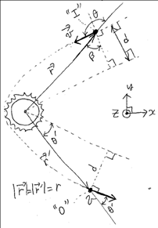

Slika 1: Gibanje kometa mimo Sonca, [4]

Teoretično ozadje in modele lahko bolj strnjeno predstavimo z ustreznimi enačbami, kot je Enačba 1, ki morajo biti ustrezno oštevilčene.
Slike morajo biti prav tako oštevilčene in opremljene z jedrnatim opisom, podrobnejši opis pa je v besedilu. Vsaka slika mora biti v besedilu omenjena (Slika 1), prav tako mora biti naveden vir, od koder je slika vzeta, če ni avtor slike tudi avtor prispevka, [3].
(1)
Ker smo delo, ki ga opisujemo, že opravili, uporabljamo v tem poglavju pretekli čas, pišemo pa običajno v prvi osebi množine o delu, ki smo ga dejansko opravili sami, ali pa v trpniku za informacije, ki so znane že od prej, ali pa na njih nismo neposredno vplivali.

Rezultati
V tem poglavju so zbrani in sistematično urejeni glavni rezultati raziskave, poskusov, statističnih analiz, itd. Rezultate običajno predstavimo grafično z ustreznimi diagrami (Slika 2) ali tabelarično (Tabela 1), pri čemer je potrebno paziti na preglednost, saj lahko prevelika količina podatkov zakrije bistvo sporočila. Rezultate je potrebno tudi primerno pojasniti in izpostaviti njihov pomen glede na predhodno zastavljena vprašanja in cilje raziskave.

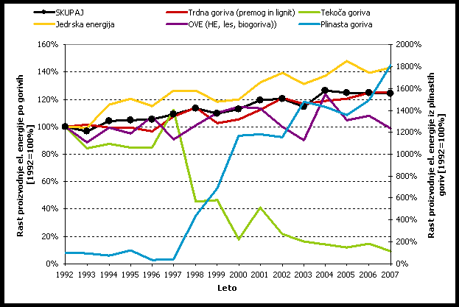

Slika 2: Nihanje proizvodnje energije med leti 1992 in 2007

Na diagramih morajo biti ustrezno označene koordinatne osi z vrednostmi in enotami, različne krivulje morajo biti jasno definirane z legendo. Pri navajanju kakršnihkoli fizikalnih veličin je obvezno navesti tudi enoto.

Opis in komentarji rezultatov morajo biti strnjeni in pregledni, zato se je potrebno izogibati:
- ponovnemu navajanju vseh vrednosti iz diagramov in tabel v komentarjih, omenjene naj bodo samo ključne vrednosti in opaženi trendi;
- podvajanju podatkov v diagramih in tabelah – glede na vrsto rezultata se je potrebno odločiti, kakšen format prikaza je ustreznejši;
- navajanju velikega števila surovih podatkov, kadar lahko rezultate strnjeno predstavimo s srednjimi vrednostmi, porazdelitvijo itd.

Tabela 1: Povprečne dolžine barvic osnovnošolskih otrok v cm
barva | deklice | dečki
modra | 6,2 | 5,9
rdeča | 4,8 | 5,7
rumena | 6,7 | 7,1
zelena | 7,3 | 7,6

Predstavitev rezultatov mora ustrezati nalogam, ki smo si jih zadali na začetku raziskave in so opisane v uvodnem poglavju. Tudi v primeru, da rezultati ne ustrezajo pričakovanjem, ali pa jih nismo uspeli dobiti, je to lahko koristna ugotovitev in naj bo prav tako navedena med rezultati.

Zaključki
Zadnje poglavje članka je namenjeno ponovnemu strnjenemu pregledu glavnih rezultatov in predvsem ugotovitev, do katerih so nas ti rezultati pripeljali. Zaključek naj bo napisan tako, da lahko bralec ne da bi prebral celoten članek dobi informacijo o ključnih ugotovitvah raziskave in njenih doprinosih k znanosti. V zaključke enačbe, slike in tabele ne sodijo, prav tako se ne sklicujemo na že prikazane rezultate. Prav tako v zaključkih ne smemo navajati dodatnih rezultatov.
Za konec lahko v zaključke dodamo tudi ideje in predloge za dodatne raziskave, ki jih v okviru opisane raziskave ni bilo mogoče opraviti, ali pa za nadaljnje delo na tem področju, za katerega se pokaže potreba prav v ugotovitvah tega prispevka.

Literatura
- R. Kehlhofer, B. Rukes, F. Hannemann, and F. Stirnimann, Combined-Cycle Gas & Steam Turbine Power Plants, 2nd ed., PennWell Corporation, Tulsa, OK, 2009.
- N. Kizuka, K. Sagae, S. Anzai, S. Marushima, T. Ikeguchi, and K. Kawaike, Conceptual Design of the Cooling System for 1700C-class Hydrogen Fueled Combustion Gas Turbines, ASME J. Eng. Gas Turb. Power, vol. 121, pp. 108–115, 1999.
- Je-C. Han, S. Dutta, and S. Ekkad, Gas Turbine Heat Transfer and Cooling Technology, 2nd ed., Taylor & Francis, New York, 2000
- M. G. Dunn, Heat Flux Measurements for a Rotor of a Full Stage Turbine Part I: Time Averaged Results, ASME J. Turbomach., vol. 108, pp. 90–97, 1986.

